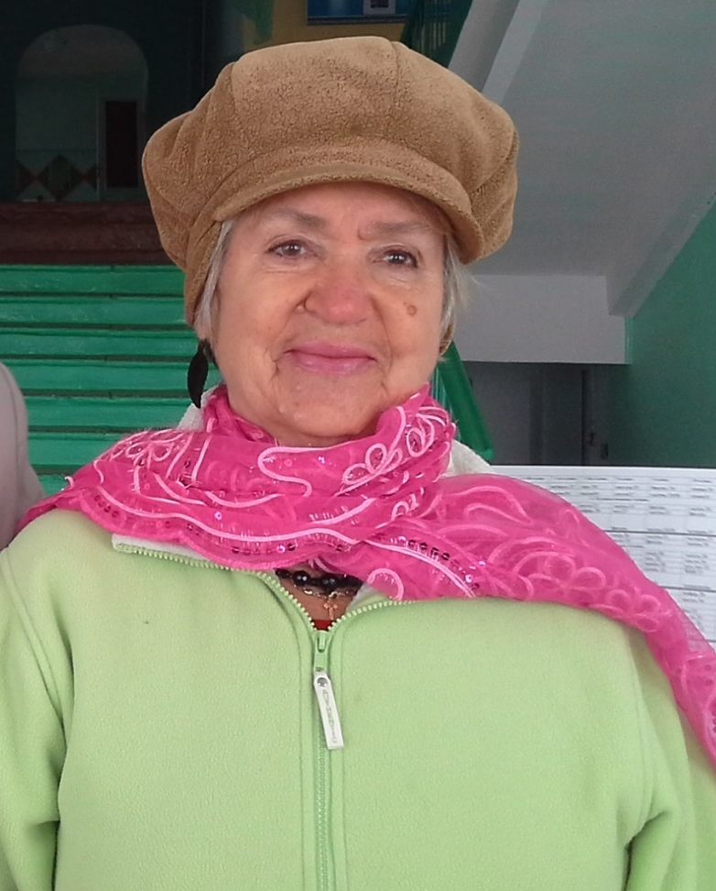

Резникова
Людмила Ивановна

Родилась 29 ноября 1945 года. Вот что рассказывает сама Людмила Ивановна о своей жизни: «С детства я знала. Что буду учительницей. Моя бабушка убедила меня в этом, а потом моя первая учительница Л.И.Ксёнз сыграла большую роль. Да и в старшем возрасте были любимые учителя, с которых хотелось брать пример. Одиннадцатый класс Тайншинской средней школы №1 я закончила в 1964 году. Заочно поступила учиться, работая одновременно учителем начальных классов в малокомплектной школе.
В 1977 году с мужем и тремя детьми переехала в Смирново. В июне 1980 года была принята в Смирновскую среднюю школу № 1, где и проработала до 2004 года, до ухода на пенсию.
Школьная жизнь интересная! Здесь нет однообразия. Часто проводила открытые уроки, классные часы, линейки, конкурсы, родительские собрания, где ребята показывали своё мастерство. Я была счастлива, работая с малышами. Они такие неугомонные, радовали меня своей непосредственностью и энтузиазмом. Сколько сказок было рассказано! А сколько песен спето – не счесть! И сейчас радуюсь каждому звонку коллег, учеников, родителей, которые помнят обо мне. Спасибо им!»
Стаж работы Людмилы Ивановны составляет 35 лет. Работала с такими педагогами как Шевченко Тамара Владимировна, Любимова Татьяна Алексеевна, Исакова Валентина Геннадьевна, Евсеева Людмила Аркадьевна, Швецова Мария Власовна и другими замечательными коллегами. За это время было сделано 13 выпусков. Имеет много грамот и благодарностей разного уровня. Но главным для себя считает признание детей и родителей.
В этом и заключается её учительское счастье.

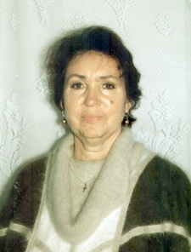
Это и есть человеческое счастье!
02.12.2015 |

Школа для ребенка – это второй дом, это мир, в котором он живет, это открытия и откровения, огорчения и радости. И именно первая учительница учит детей замечательным урокам, которые пригодятся в жизни, где они учатся общаться, отличать хорошее от плохого, любить природу, животных, быть патриотами своей Родины.

Наверное, каждый из нас помнит свою первую учительницу и благодарен ей всю свою жизнь.
Людмила Ивановна Резникова с детства знала, что будет учителем. В этом ее убеждала бабушка и, конечно, большую роль сыграла ее первая учительница Лидия Ивановна Ксёнз. В старшем возрасте тоже были любимые учителя, с которых хотелось брать пример.
Людмила Ивановна закончила 11-й класс Таинчинской средней школы №1 в 1964 году. Поступила учиться заочно, работая учителем начальных классов.
Время шло, Людмила вышла замуж, родила троих детей – двух дочерей и сына.
В 1977 году с семьей переехали в Смирново. Первое время не работала, так как были маленькие дети. 10 июня 1980 года была принята в Смирновскую среднюю школу №1 учителем начальных классов. В 2004 году закончила свой трудовой путь по причине ухода на заслуженный отдых.
Людмила Ивановна обладала даром учителя, у нее искренняя любовь к детям, любовь к учительскому труду и особенные радость и наслаждение, которые она испытывала, да и испытывает при виде учеников. Она всегда говорила, что школьная жизнь очень интересная, там нет однообразия. Часто проводила открытые уроки, классные часы, линейки, конкурсы, утренники, родительские собрания. Ко всему подходила с чувством ответственности, деловитости, старалась создать ситуацию успешности для каждого ученика, стимулировала активность. А дети показывали свое мастерство, и она была счастлива, работая с малышами. Они были такие неугомонные, радовали Людмилу Ивановну своей непосредственностью и энтузиазмом.
Сколько сказок было рассказано! А песен спето – не счесть! Все хорошее у нее связано с детьми, с коллективом, в котором ковалось это хорошее. Она всегда с радостью шла на работу, ведь там встречали школьные звонки, неунывающие любознательные ребятки, коллеги.
Она и сейчас радуется каждому звонку коллег, учеников, родителей, радуется, когда узнает что-то приятное о своих учениках, сопереживает в трудные минуты! Торжествует, узнав об их сбывшихся мечтах и достигнутых вершинах. Ведь и ее частичка кропотливого труда вложена в это.
Людмила Ивановна со многими учителями проработала немало лет. Это коллеги Тамара Шевченко, Татьяна Любимова, замечательные учителя начальных классов, которые и сейчас работают, Кульбаршит Жуманова, Инна Попова, Ирина Сорокина, Галина Верховская, а также учителя-предметники, с которыми сложились хорошие отношения.
Людмила Ивановна была очень активной участницей художественной самодеятельности, прекрасно пела, выступая на сцене школы, дома культуры. И делала она это с большим желанием.
И дома жизнь ее полна энтузиазма, встречается, созванивается с подругами, видится и разговаривает по скайпу с доченьками, внуками. А ближе всех сынок, который помогает ей во всем.
В преддверии юбилея многое переворошилось в памяти, Людмила Ивановна сумела преодолеть какие-то трудности и сейчас вознаграждена любовью детей и сердечным расположением родителей, с которыми очень теплые отношения, они часто ей звонят, поздравляют с праздниками.
Это и есть человеческое счастье!
Прекрасной женщине в прекрасный юбилей
Хотим сказать так много:
За вашими плечами длинный путь – 70-летняя дорога.
Она была не легкой, но счастливой,
Желаем быть здоровой и любимой!
Нина ЗДАНОВСКАЯ, председатель ветеранов педагогического труда Смирновской СШ №1

